Évaluation
CLASSE : Première
VOIE : ☐ Générale ☒ Technologique ☐ Toutes voies (LV)
ENSEIGNEMENT : histoire-géographie
DURÉE DE L’ÉPREUVE : 2h
Niveaux visés (LV) : LVA LVB
Axes de programme : aéronautique, aérospatiale, Rotterdam
CALCULATRICE AUTORISÉE : ☐Oui ☒ Non
DICTIONNAIRE AUTORISÉ : ☐Oui ☒ Non

☐ Ce sujet contient des parties à rendre par le candidat avec sa copie. De ce fait, il ne peut être dupliqué et doit être imprimé pour chaque candidat afin d’assurer ensuite sa bonne numérisation.
☒ Ce sujet intègre des éléments en couleur. S’il est choisi par l’équipe pédagogique, il est nécessaire que chaque élève dispose d’une impression en couleur.
☐ Ce sujet contient des pièces jointes de type audio ou vidéo qu’il faudra télécharger et jouer le jour de l’épreuve.
Nombre total de pages : 8

Première partie : questions (sur 10 points)

1. Pour chacune des propositions suivantes répondez par vrai ou par faux : (reportez les réponses sur votre copie)

Une agglomération urbaine se caractérise par la continuité des espaces bâtis entre la ville centre et sa banlieue. | V | F
La ville-centre concentre la totalité des activités et fonctions de commandement d’une métropole. | V | F
Une périphérie est un espace délaissé par un centre urbain. | V | F

2. « Les métropoles sont inégalement attractives et n’exercent pas la même influence ». Justifiez cette affirmation.

3. Datez la fin de la Deuxième République.

4. Donnez deux exemples des transformations économiques et sociales de la France sous le Second Empire.

5. Justifiez l’affirmation suivante : « l'activité économique sous le Second Empire est liée au développement de l’industrie ».

Deuxième partie : analyse de document(s) (sur 10 points)

Le candidat choisit l’un des deux sujets.

Sujet d’étude : Les espaces des industries aéronautique et aérospatiale européennes.

Document 1 : Toulouse, un espace productif industriel européen majeur

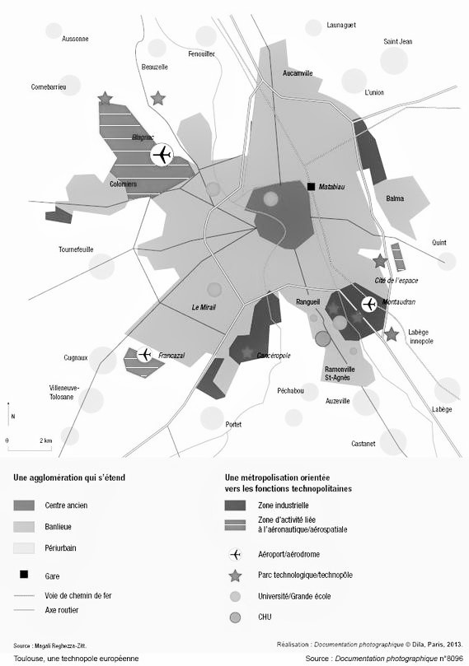
Source : Magali Reghezza-Zitt, La France, une géographie en mouvement, Documentation Photographique n°8096, novembre 2013.

Document 2 : Airbus, une production de plus en plus mondialisée

En 2015, Airbus (première entreprise aéronautique européenne dont le siège est à Toulouse) a inauguré sa première usine d’assemblage aux États-Unis dans la ville de Mobile en Alabama.

L’avionneur européen a réceptionné à Mobile les principaux ensembles de composants pour le premier A320 qui sera produit aux États-Unis. L’appareil doit être livré cet été à la low cost¹ américaine Spirit Airlines. Pour Airbus, il s’agit d’une « étape importante » dans le développement du centre de Mobile. L’usine est équipée pour assembler des A319, A3201 et A321. Mais depuis sa mise en service en juillet 2015, les 27 avions qui y ont été livrés sont tous des A321. Airbus a prévu de livrer 4 appareils par mois produits à Mobile d’ici fin 2017. Ce renfort doit permettre l’augmentation des cadences de production de la famille A320 à l’échelle mondiale, avec un objectif de 60 appareils par mois à compter de la mi-2019, au lieu d’une quarantaine actuellement. Les monocouloirs d’Airbus sont également assemblés à Toulouse, Hambourg et Tianjin (Chine). L’usine de Mobile est destinée à rapprocher l’avionneur de ses clients américains et à l’ancrer en zone dollar. Les prévisions de marché d’Airbus indiquent en effet une demande de quelques 4 700 monocouloirs (tous avionneurs confondus) sur les 20 prochaines années en Amérique du nord. À la fin avril 2017, le carnet de commandes d’Airbus comprend 6 715 avions restant à livrer dont 5 517 monocouloirs.

Low-cost : La compagnie aérienne américaine Spirit Airlines est une compagnie à bas coût.

Source : « Airbus commence à produire aux États-Unis ». https://airinfo.org/2017/05/09/airbus-commence-produire-a320-etats-unis/ [consulté en septembre 2019]

Questions :

- Où sont implantées les activités aéronautiques et aérospatiales à Toulouse ? Pourquoi ce choix ?
- Quels acteurs interviennent dans l’agglomération toulousaine pour la production aéronautique et aérospatiale ?
- Expliquez la stratégie de l’entreprise Airbus dans le choix de ses implantations d’assemblage.
- La stratégie des industries aéronautique et aérospatiale européennes a des effets sur les territoires à toutes les échelles : justifiez cette affirmation à l’aide des documents et de vos connaissances.

Sujet d’étude : Rotterdam : un espace industrialo-portuaire européen de dimension internationale.

Document 1 : le port de Rotterdam frôle la barre des 120 millions de tonnes

Le port de Rotterdam a enregistré au premier trimestre 2017 une hausse de trafic qui lui a permis de frôler la barre des 120 millions de tonnes. Une évolution par rapport aux trois premiers mois de 2016 portée essentiellement par le conteneur, qui a connu une belle progression, mais freinée par les vracs liquides qui ont marqué un recul. À 119,3 millions de tonnes, le port de Rotterdam a achevé le premier trimestre sur une augmentation de 2 %. […]
Le conteneur a progressé de 10,8 %, à 34,3 Mt, sur le registre du volume, et de 8,8 % à 3,3 millions d'EVP¹. « Notre activité sur le terminal de Maasvlakte 2 s'améliore sans cesse et les armateurs ont rapporté les volumes en transbordement qu'ils nous avaient enlevés en faveur d'autres ports entre la fin de 2015 et le début de 2016, souligne la direction du port de Rotterdam. Un phénomène qui s'est concrétisé, à ses yeux, par une hausse de 22,4 %, à 5,9 Mt générés par le trafic des navires feeders². Des feeders assurant le transport de conteneurs vers des ports européens n'étant pas directement touchés par des services intercontinentaux, indique le port néerlandais qui estime renforcer sa position de hub dans le domaine du conteneur. […]
Dans le secteur des vracs liquides³, le pétrole brut a progressé de 2,3 %, à 26,6 Mt. Quant au GNL ⁴, il a bondi de 65,6 % pour s'établir à 0,2 Mt. Selon l'autorité portuaire, l'évolution est forte mais le trafic reste faible. À 21,7 Mt, les produits raffinés ont baissé de 11,1 %. Quant aux autres vracs liquides, ils ont chuté de 9,2 %, à 7 Mt. La direction du port néerlandais explique : « Le recul des produits pétroliers est dû à la baisse du fuel russe qu'on peut attribuer à la hausse des taxes russes appliquées à l'exportation ». Les autres vracs liquides ont baissé de 4,7 %, à 55,6 Mt. Les huiles chimiques et végétales ont connu un recul alors que les biofuels⁵ ont enregistré une progression, précise l'établissement portuaire. Pour leur part, les vracs secs ont enregistré une légère progression de 3,6 % pour atteindre un total de 21,7 Mt. Les minerais de fer et la ferraille ont augmenté de 0,5 % pour s'établir à 7,9 Mt. Le charbon a marqué une hausse de 1,5 %, à 8 Mt. Quant aux vracs agricoles (« agribulk »), ils ont progressé de 14 % pour se chiffrer à 2,9 Mt ».

Notes :
¹ EVP : unité de mesure anglo-saxonne du trafic de conteneurs en équivalent vingt pieds.
² Feeder : petit navire qui a pour but de répartir sur différents ports les marchandises apportées par un gros bateau.
³ Les vracs liquides correspondent aux produits pétroliers et chimiques, au gaz. Les vracs secs regroupent les céréales, le charbon et les minerais.
⁴ GNL : gaz naturel liquéfié
⁵ Le biofuel est un carburant fabriqué à partir des végétaux.

Source : Vincent Calabrèse, « Le port de Rotterdam frôle la barre des 120 millions de tonnes », Site internet, l’antenne au quotidien - les transports au quotidien, Mercredi 3 Mai 2017. https://www.lantenne.com/Le-port-de-Rotterdam-frole-la-barre-des-120-millions-de-tonnes_a36916.html. [consulté en octobre 2019].

Document 2 : L’asiatisation des grands ports mondiaux en 2013

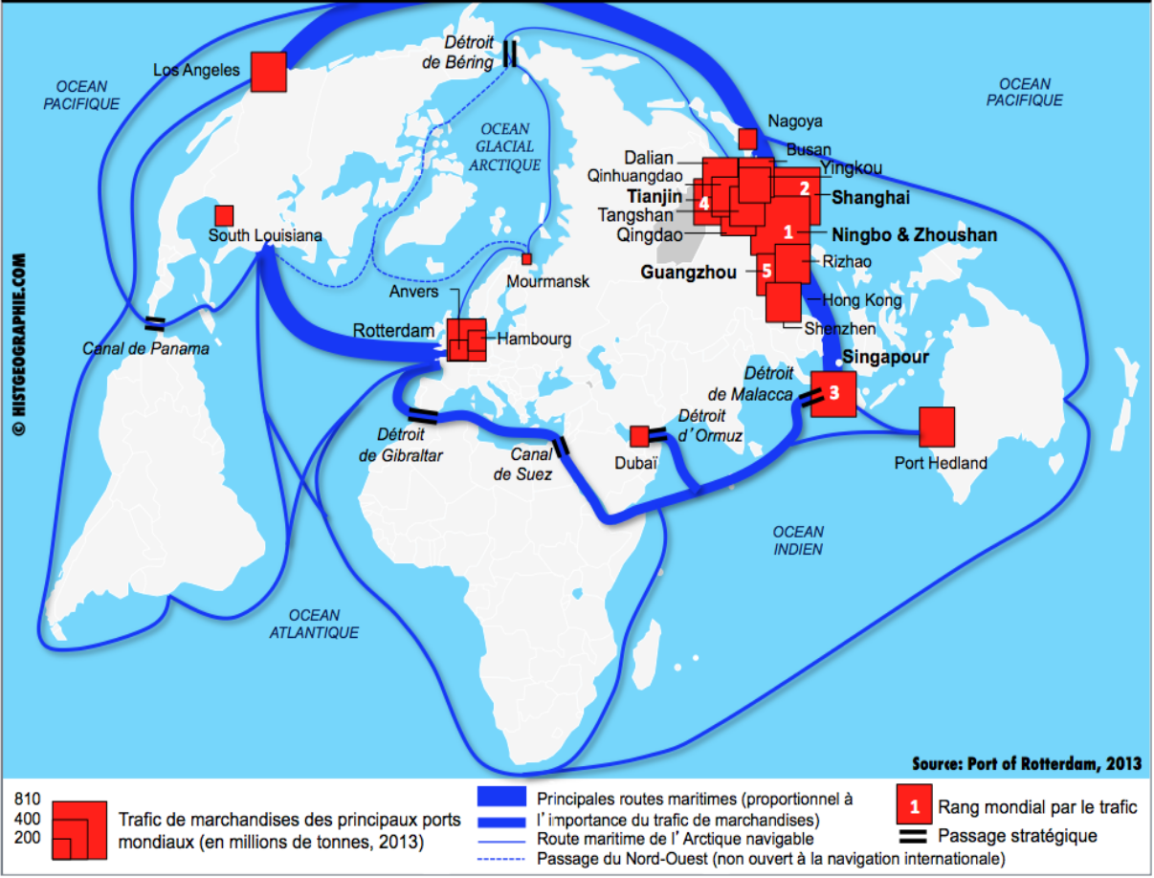

Source : Délégation interministérielle au développement de l’axe portuaire et logistique Méditerranée-Rhône-Saône, Propositions pour le renforcement de l’intégration de la gouvernance sur l’Axe Méditerranée-Rhône-Saône, juin 2018, page 9.
https://www.ecologique-solidaire.gouv.fr/sites/default/files/rapport gouvernance axe MRS.pdf [consulté en octobre 2019]

Questions :

- Quelle est la façade maritime dont le port de Rotterdam est le port principal ?
- Repérez les différents types de produits traités par le port de Rotterdam.
- Expliquez la phrase soulignée dans le document 1.
- Justifiez l’affirmation suivante : Rotterdam est un espace industrialo-portuaire européen de dimension internationale.

